# Liitteet

## Käsitteistö

Joulupukki Työntekijä, joka palkataan verkkosivun kautta

Asiakas Asiakas, joka palkkaa joulupukkityöntekijän verkkosivun kautta

Tietokanta MySQL-ohjelmaan perustuva tietokanta, joka tallentaa kaikki palkkaukseen tarvittavat tiedot, kuten nimet, puhellinnumerot, sähköpostiosoitteet ym.

Käyttöliittymä Verkkosivun toiminnot voidaan käyttää tietokoneen, tabletin ja älypuhelimen kautta.

Selain Ohjelma, jota käytetään palvelutoiminnossa

SQL Structured Query Language- ohjelmointikieli, jolla kommunikoidaan tietokannan kanssa

PHP Hypertext Preprocessor- ohjelmointikieli, jolla tehdään nettisivun toiminnot ja tietokannan kyselyt ja yhteydet

CSS Cascading Style Sheets- ohjelmointikieli, jota käytetään nettisivun ulkoasuun

HTML Hypertext Markup Language- ohjelmointikieli, joka on nettisivun runko

Järjestelmä Käyttää kaikkia yllä mainittuja toimintoja

## Pikasuunnitelma

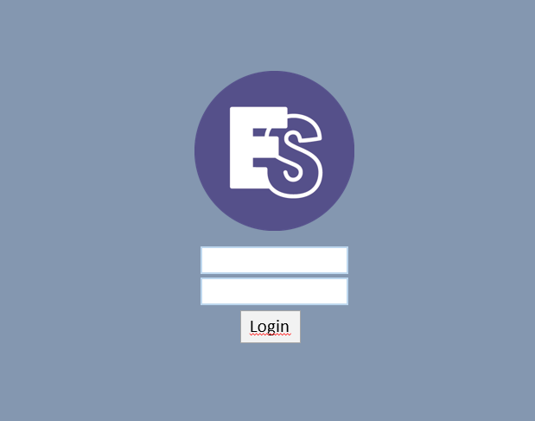

Kuva 2.Login

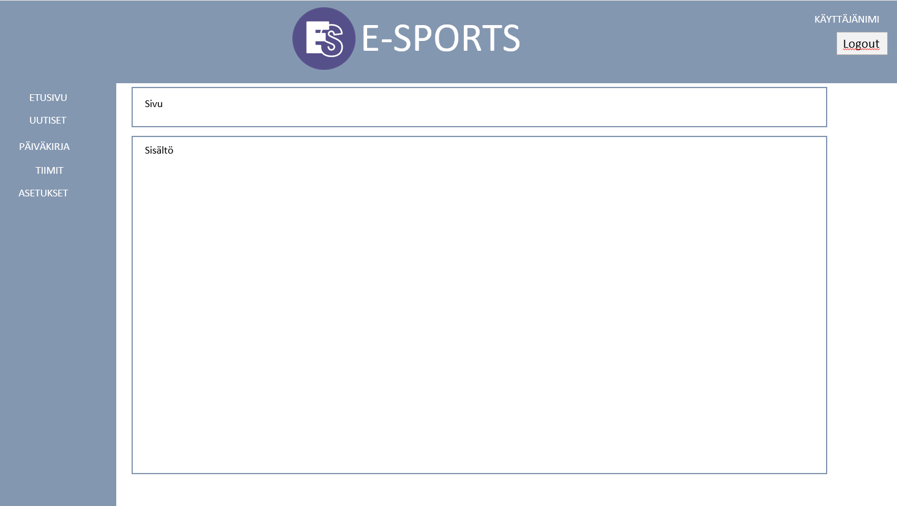

Kuva 3.Etusivu

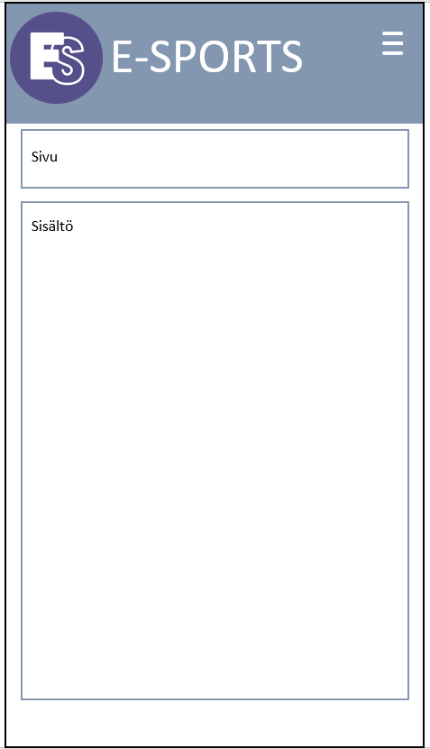

Kuva 4. Älypuhelin Esimerkki